FASES REQUERIMIENTO DE SOFTWARE

1. DESCRIPCION GENERAL DEL REQUERIMIENTO 2
2. FASE DE FORMALIZACIÓN 3
3. ANALISIS DE REQUISITOS Y REQUERIMIENTOS 4
5. LEVANTAMIENTO DEL REQUERIMIENTO DETALLADO 8
6. DISEÑO DE LA ARQUITECTURA DE SOLUCION 10

DESCRIPCION GENERAL DEL REQUERIMIENTO

PROYECTO | ABOGABOT
Nombre Requerimiento: | REQ-220222-01
Fecha Solicitud: | 21/02/2022
Responsable(s) Solicitud: | Persona que solicito de parte de despacho de abogados
Dependencia(s) Solicitante: | Despacho de abogados
Responsable Funcional designado por el equipo de desarrollo de software: | Project manager

FASE DE FORMALIZACIÓN

Descripción de la Solicitud
Usuario Solicitante
El cliente solicita una página web para automatizar las demandas de sus clientes. En la página los clientes llenaran un formulario que permitirá crear automáticamente el documento legal en formato Word para empezar el proceso de demanda.
Líder Funcional
El proyecto debe ser responsivo y debe contar con las siguientes funcionalidades:
-Registro de usuarios (para clientes)
-Área para llenar datos relacionados a su demanda (formulario)
-Pasarela de pago
-Área de reporte para el cliente donde pueda revisar las actualizaciones de su proceso de pago
-Notificación a correo de cliente cuando hay actualizaciones.

-Automatización de documento legal en formato Word llenado con los datos capturados por el cliente en el formulario.

-Notificaciones de pagos nuevos.
-Dashboard de pagos
-Área para actualizar el proceso de demanda.

FIRMAS DE ACEPTACIÓN:

________________________________ _______________________________
Nombre Responsable Solicitud Nombre Líder OTI
Dependencia Solicitante Oficina Tecnologías de la Información

ANALISIS DE REQUISITOS Y REQUERIMIENTOS

Fecha Inicio | 21/02/2022 |  | Fecha Final | 28/02/2022
Modelamiento de Negocio
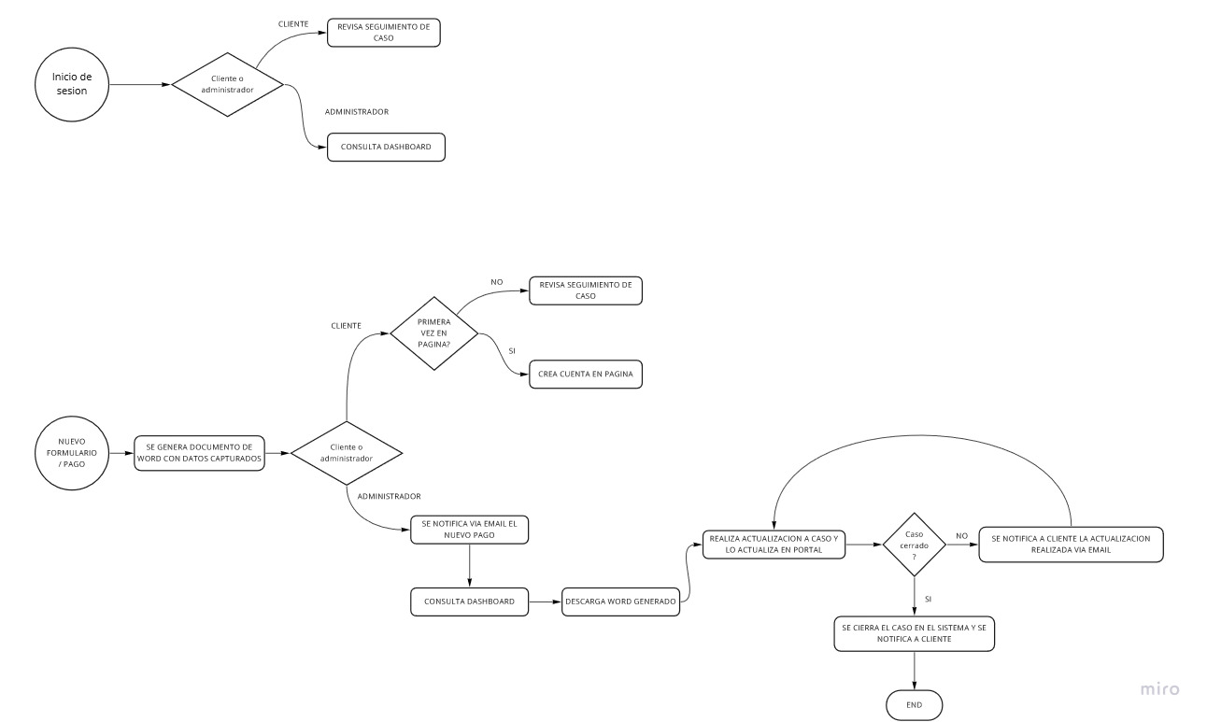
Términos de Referencia
Alcance de la solución | El presente proyecto contempla la entrega de un sistema web responsivo en el cual los clientes de Abogabot puedan dar de alta su demanda, realizar el pago de la misma, así como visualizar el avance de su proceso.  El sistema contara con un dashboard para visualizar los pagos nuevos, notificaciones tanto para el área de cliente (notificar cuando hay actualización en la demanda al cliente) así como el lado de administrativo (cuando se recibe un nuevo pago).
Requerimientos Funcionales y criterios de aceptación y | -Registro de usuarios (para clientes)  -Área para llenar datos relacionados a su demanda (formulario)  -Página para realizar pago  -Área de reporte para el cliente donde pueda revisar las actualizaciones de su proceso de pago  -Notificación a correo de cliente cuando hay actualizaciones.  -Automatización de documento legal en formato Word llenado con los datos capturados por el cliente en el formulario.  -Notificaciones de pagos nuevos.  -Dashboard de pagos  -Área para actualizar el proceso de demanda.
Requerimientos no Funcionales y de calidad | -La página debe soportar múltiples sesiones concurrentes.  -Todas las comunicaciones externas entre servidores de datos, aplicación y cliente del sistema deben estar encriptadas utilizando el algoritmo RSA.  -Se debe contar con manuales de operación para clientes/administrador.  -Pasarela de pago segura.  -Paginas responsiva (la página debe funcionar correctamente en móviles)
Interesados en la solución
  Nombre/Rol/Perfil | Descripción
  Cliente | Persona que capturara los datos de su demanda, así como el pago para el servicio de la misma.
  Administrador | Persona que revisara los pagos realizados y dará seguimiento a la demanda.
Precondiciones | Previo al inicio del desarrollo del proyecto se solicita un anticipo del 50%. Posteriormente a la entrega del proyecto se saldara el restante 50%.
Requisitos Técnicos | Tipo de Desarrollo | Web Escritorio Móvil Servicio Web  Servicio Windows Otro:__________________
Requisitos Técnicos | Base de Datos | Oracle  SQL Server  MySQL  MongoDB  Otro:__________________ |  |  | Versión  _______  15.0  _______  _______  _______  _______
Requisitos Técnicos | Lenguaje | C#  VB  PHP  Java  JavaScript  Otro:___________________ |  |  | Versión  _______  8.0  _______  _______  _______  _______  _______
Viabilidad Técnica | Luego de adelantado el análisis de los requisitos y requerimientos es viable proponer una solución técnica para esta solicitud: SI ( ) NO ( )

FIRMAS DE ACEPTACIÓN:
Nombre | Dependencia | Teléfono | Firma
- FASE DE PLANEACIÓN Y GERENCIA DEL PROYECTO

Responsable |  |  |  |  | Fecha
Plan estratégico de fases del proyecto
N° | Nombre Etapa | Actividad |  | Rol Responsable |  | Fecha Inicio |  | Fecha Fin | Comentarios
1 | Requerimientos | Definir necesidades a satisfacer |  | Project Manager |  | 21/02/22 |  | 22/02/22
2 | Diseño | Diseño de página web así como de la interacción que tendrá con los usuarios. |  | Diseñador |  | 23/02/22 |  | 24/02/22
3 | Desarrollo | Una vez establecido el diseño se comenzara con la programación de los diversos módulos. |  | Programador |  | 25/02/22 |  | 02/03/22
4 | Verificación | Pruebas de interfaz y de desempeño. |  | Programador |  | 02/03/22 |  | 03/03/22
5 | Evaluación | Revisión final con el cliente. |  | Project Manager |  | 04/03/22
Diagrama de planeación
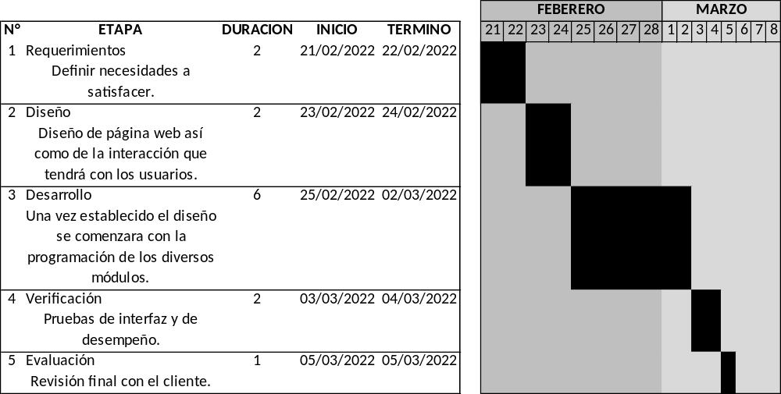

NOTA: Las fechas de planeación establecidas en este documento son aproximadas y estarán sujetas a modificaciones que surjan por control de cambios u otros factores.

FIRMAS DE ACEPTACIÓN:
Nombre | Dependencia | Teléfono | Firma

LEVANTAMIENTO DEL REQUERIMIENTO DETALLADO

Las historias de usuario deben ser independientes y debidamente identificadas; deben corresponder a una única funcionalidad y deben ser cortas y concisas
HISTORIAS DE USUARIO
Nº. |  | HU-01
Titulo |  | Registro de cliente en plataforma
Fecha |  | 22/02/2022
Estimación |  | 100
Característica/Funcionalidad
Quiero que la página web registre a los clientes que completan su formulario de demanda y que realizan el pago correspondiente.

Razón/Resultado
Con la finalidad de dar el seguimiento necesario.
Criterios de Aceptación
Nº | Titulo |  | Contexto |  |  | Evento
1 | El cliente potencial ingresa al sitio web. |  | El cliente ingresa a nuestro portal y ve los servicios que ofrecemos. |  |  | Cuando el cliente ingresa a nuestro sitio web.
2 | El cliente contesta el formulario. |  | El cliente llena los campos solicitados para comenzar su proceso de demanda. |  |  | Cuando el cliente ingresa a la página de formulario.
3 | El cliente selecciona el método pago. |  | Una vez que termina de escribir la información solicitada el cliente escoge su método de pago. |  |  | Cuando el cliente escoge el método de pago entre las opciones proporcionadas.
4 | El cliente realiza el pago. |  | Ya confirmado el pago (tarjeta de débito/crédito, mercado pago, PayPal) se le informa al cliente que su caso se ha recibido y se le invitara a registrarse en la página para que pueda dar seguimiento a su caso. |  |  | Una vez que se confirme el pago.
5 | El cliente se registra en página. |  | Se le pedirá al cliente una dirección de email y contraseña o si lo desea registrarse con su cuenta de google.  Una vez que complete este punto el cliente será registrado en la página web y podrá acceder a su portal de cliente con los datos que proporciono. |  |  | Cuando el cliente escriba los datos solicitados para crear su usuario.
Firmas de aceptación
Nombre |  |  |  | Dependencia | Teléfono |  | Firma

DISEÑO DE LA ARQUITECTURA DE SOLUCION

En caso de que existan excepciones asociadas a la arquitectura de referencia se debe incluir su correspondiente justificación en las vistas que aplique.

Fecha | DD/MM/AAAA
Vista Lógica
Se puede utilizar alguno de los siguientes diagramas UML: Diagrama de Clase, Diagrama de Comunicación, Diagrama de Secuencia.

Si utiliza convenciones para diagramas Ad hoc, por favor describirlas aquí
Vista de Implementación
Se puede utilizar alguno de los siguientes diagramas UML: Diagrama de componentes o diagrama de Paquetes

Si utiliza convenciones para diagramas Ad hoc, por favor describirlas aquí
Vista de Proceso
Se puede utilizar alguno de los siguientes diagramas UML: Diagrama de actividades o de flujo

Si utiliza convenciones para diagramas Ad hoc, por favor describirlas aquí
Vista de Física
Se puede utilizar el diagrama UML de despliegue.

Si utiliza convenciones para diagramas Ad hoc, por favor describirlas aquí
Prototipos de interfaces de usuario
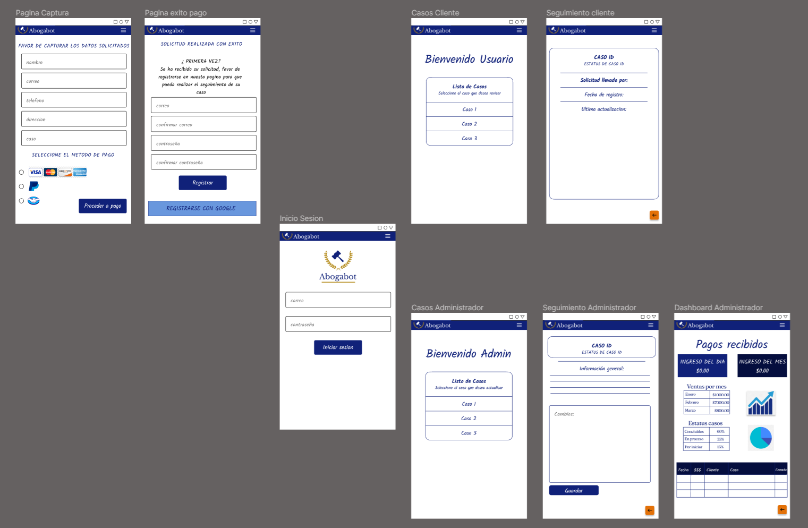

Si utiliza convenciones para diagramas Ad hoc, por favor describirlas aquí
Firmas de aceptación
Nombre |  | Dependencia | Teléfono |  | Firma

Nota: En caso de considerar limitado el uso de UML, es posible utilizar diagramas Ad Hoc.

